ארז פרביאש מארח את ריי פלורנס, תקועים בתוך הלופ.
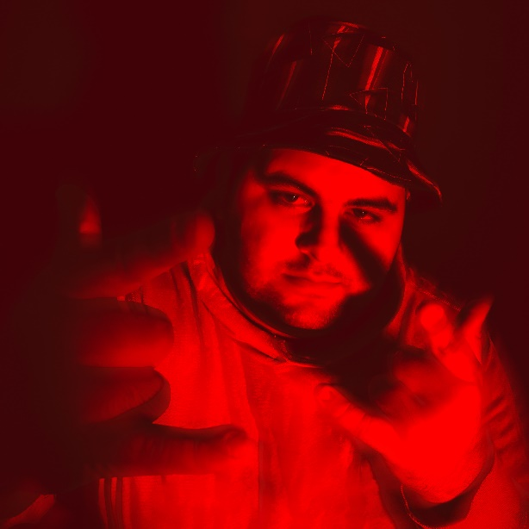

תמונת האלבום: קרדיט צילום: Max Photo Photography, מקס פבזנר. עיצוב: ארז פרביאש
ארז פרביאש הוא זמר, יוצר ומפיק מוזיקלי והוא רק בן 19. אחרי שני אלבומים ("חמור על סוס לבן" ו"התמונה להמחשה בלבד") וסינגל ראשון ("קונספירציה") מתוך האלבום השלישי הוא מוציא את הסינגל השני מתוך האלבום החדש, "לופ" בו הוא מארח את ריי פלורנס. השיר מתאר את ההתמכרות לסמים ואת התחושה שאנחנו נמצאים בלופ של שימוש מתמשך ואינסופי שלא ניתן לעצור אותו.

השיר משלב בין עולם הרוק שמאפיין את פרביאש לבין עולם ההיפ הופ והראפ של ריי פלורנס. על ביט מקפיץ פרביאש ופלורנס יורים מילים והוקים שלא יצאו לכם מהראש.

המוזיקה של פרביאש מאוד מגוונת מוזיקלית אך עדיין נושאת צליל ייחודי שמאפיין את שיריו ואת הפקותיו של פרביאש, כפי שכתב ירדן אבני במגזין הקצה: "זו לא רק ורסטיליות שהופכת את פרביאש ליוצר ששווה לעקוב אחריו, אלא ההימנעות שלו מחשיבות עצמית. הוא מבין שבגילו אין טעם להתעסק בהצהרות חותכות, והוא מבלה את רוב האלבום הזה בלהרחיב את פארק השעשועים הצבעוני שהוא יוצר בתור מפיק, ולהשתמש בו כדי למצוא את הקול שלו כיוצר".

ב2021 הוציא פרביאש את אלבומו הראשון "חמור על סוס לבן" .
בתחילת 2022 הוציא פרביאש את אלבומו השני "התמונה להמחשה בלבד".
ב1.9.2022 יצא אלבומו השלישי "מוזר".

מוזיקה: לופ | קיאק פירות | קונספירציה | נשאר לבד | ואם הלכתי
פייסבוק | בנדקמפ | ספוטיפיי | אינסטגרם | ערוץ יוטיוב

ליצירת קשר:
ארז פרביאש: 0548329090 | erez.farbiash@gmail.com

